

ImageS详细设计报告

|  |  |
| --- | --- |
| 班级： | 计科1604 |
| 小组成员： | 赖思羽 16281165  王晓云 16281174  扎西拉姆 16281179  郑晖 16281183 |
| 日期： | 2019年6月16日 |

目录

1 引言 5

1.1 编写目的 5

1.2 参考资料 5

2 社交管理模块 5

2.1 模块描述 5

2.2 功能 6

2.3 模块详细设计 6

2.3.1 评论图片设计 6

2.3.2 评论小组设计 8

2.3.3 评论专辑设计 9

2.3.4 收藏图片设计 10

2.3.5 收藏专辑详细设计 12

2.3.6 关注好友详细设计 13

2.3.7 加入小组详细设计 14

3 浏览模块 16

3.1 模块描述 16

3.2 功能 16

4 个人账户管理模块 17

4.1 模块描述 17

4.2 功能 17

4.3 接口设计 17

4.3.1 登录设计 17

4.3.2 注册设计 18

4.3.3 登出设计 19

4.3.4 修改个人信息设计 20

5 个人主页管理模块 23

5.1 模块描述 23

5.2 功能 23

5.3 接口设计 23

5.3.1 修改小组信息设计 23

5.3.2 删除小组设计 24

5.3.3 发起小组设计 25

5.3.4 删除专辑设计 26

5.3.5 新建专辑设计 26

5.3.6 修改专辑信息设计 27

5.3.7 上传图片设计 28

5.3.8 修改图片信息设计 31

5.3.9 删除图片信息设计 32

6 界面设计 34

6.1 主页 34

6.1.1 图片推荐 34

6.1.2 专辑推荐 35

6.1.3 小组推荐 36

6.2 搜索页面 37

6.3 个人中心 38

6.3.1 个人信息页面 38

6.3.2 修改个人信息 39

6.3.3 个人消息 40

6.3.4 好友列表 41

6.4 个人主页 42

6.4.1 上传的图片 42

6.4.2 收藏的图片 43

6.4.3 建立的专辑 44

6.4.4 加入的小组 45

6.5 详情页面 46

6.5.1 图片详情 46

6.5.2 专辑详情 47

6.5.3 小组详情 48

6.6 上传图片/新建专辑/新建小组页面 49

6.7 注册页面 50

6.8 出错页面 51

7 版本历史 51

# 引言

## 编写目的

本文档的目的旨在推动软件工程的规范化，使设计人员遵循统一的详细设计书写规范，节省制作文档的时间，降低系统实现的风险，做到系统设计资料的规范性与全面性，以利于系统的实现、测试、维护、版本升级等。

概要设计解决了软件系统总体结构设计的问题，包括整个软件系统的结构、模块划分、模块功能和模块间的联系等。详细设计则要解决如何实现各个模块的内部功能，即模块设计。具体的说，模块设计就是要详细描述各模块中包含的类的处理逻辑及其提供接口的参数格式、请求方式。但这并不等同于系统实现阶段用具体的语言编码，它只是对实现细节作精确的描述，这样编码阶段就可以将详细设计中对功能实现的描述，直接翻译、转化为用某种程序设计语言书写的程序。详细设计的详细程度，应达到可以编写程序的水平。

## 参考资料

1. 《软件工程导论（第六版）》，张海藩、牟永敏编著，清华大学出版社。
2. 《8组ImageS 项目概要设计报告v0.1》［2019-06-11］
3. 《计算机软件产品开发文件编制指南（GB8567-88）》

# 社交管理模块

## 模块描述

简称社交模块（Social Module）。为用户提供收藏、评论、分享图片、关注好友动态并且针对感兴趣的话题发起讨论小组等社交功能。同时负责获取第三方社交平台API，支持分享图片到第三方平台。

## 功能

1. 用户可以在图片详情页面发表对该图片的评论。
2. 用户可以在专辑详情页面发表对该专辑的评论。
3. 用户可以在小组详情页面发表对该小组的评论。
4. 用户可以收藏喜爱的图片。
5. 用户可以收藏喜爱的专辑。
6. 用户可以加入感兴趣的小组。
7. 用户可以关注感兴趣的用户。
8. 用户可以将图片及说明分享到第三方社交平台。
9. 用户可以发起小组。

## 模块详细设计

### 评论图片设计

#### 输入项

1. 图片 ID：由 HttpRequest 获得
2. 用户评论：由 HttpRequest 获得

#### 输出项

用户成功评论页面

#### 逻辑流程

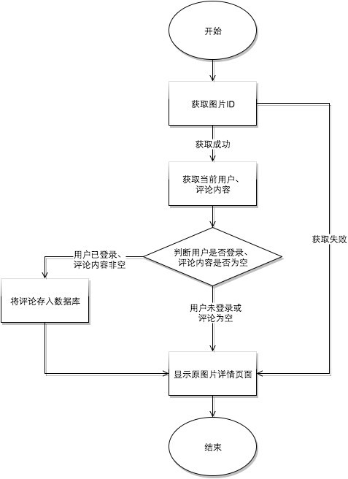

图 1 评论图片流程图

#### 接口

|  |  |  |  |
| --- | --- | --- | --- |
| 请求地址： | /SendPictureComment | | |
| 请求方式： | Post | | |
| 请求参数： | **字段** | **类型** | 描述 |
| picId | Integer | 图片 ID |
| comCon | String | 用户评论 |

#### 限制条件及出错处理

1. 用户必须登录，若未登录，跳转到登录页面。
2. 评论字数不超过 254 字，超过字数限制则无法继续输入。
3. 数据库无法正常连接，系统提示“无法连接到数据库”。

### 评论小组设计

#### 输入项

1. 小组 ID：由 HttpRequest 获得
2. 用户评论：由 HttpRequest 获得

#### 输出项

用户成功评论页面

#### 逻辑流程

同图1。

#### 接口

|  |  |  |  |
| --- | --- | --- | --- |
| 请求地址： | /SendGroupComment | | |
| 请求方式： | Post | | |
| 请求参数： | **字段** | **类型** | 描述 |
| groupId | Integer | 小组 ID |
| comCon | String | 用户评论 |

#### 限制条件及出错处理

1. 用户必须登录，若未登录，跳转到登录页面。
2. 评论字数不超过 254 字，超过字数限制则无法继续输入。
3. 数据库无法正常连接，系统提示“无法连接到数据库”。

### 评论专辑设计

#### 输入项

1. 专辑ID：由 HttpRequest 获得
2. 用户评论：由 HttpRequest 获得

#### 输出项

用户成功评论页面

#### 逻辑流程

同图1。

#### 接口

|  |  |  |  |
| --- | --- | --- | --- |
| 请求地址： | /SendAlbumComment | | |
| 请求方式： | Post | | |
| 请求参数： | **字段** | **类型** | 描述 |
| albumId | Integer | 专辑 ID |
| comCon | String | 用户评论 |

#### 限制条件及出错处理

1. 用户必须登录，若未登录，跳转到登录页面。
2. 评论字数不超过 254 字，超过字数限制则无法继续输入。
3. 数据库无法正常连接，系统提示“无法连接到数据库”。

### 收藏图片设计

#### 输入项

1. 收藏类型：由 HttpRequest 获得｛图片/专辑｝
2. 添加/取消收藏：由 HttpRequest 获得
3. 图片 ID：由 HttpRequest 获得
4. 当前用户：由 Session 获得

#### 输出项

1. 用户成功收藏图片页面
2. 用户取消收藏图片页面

#### 逻辑流程

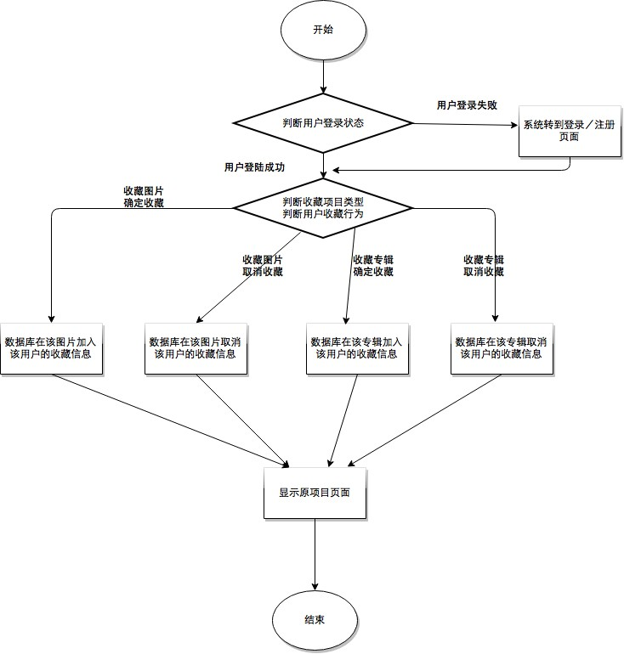

图 2 收藏图片流程图

#### 接口

|  |  |  |  |
| --- | --- | --- | --- |
| 请求地址： | /Like | | |
| 请求方式： | Post | | |
| 请求参数： | **字段** | **请求参数：** | 字段 |
| like | String | {like:"1"+"##pic##"+<%=picId %>}添加收藏  {like:"2"+"##pic##"+<%=picId %>}取消收藏 |

#### 限制条件及出错处理

1. 用户必须登录，若未登录，跳转到登录页面。
2. 数据库无法正常连接，系统提示“无法连接到数据库”。

### 收藏专辑详细设计

#### 输入项

1. 收藏类型：由HttpRequest 获得｛图片/专辑｝
2. 添加/取消收藏：由HttpRequest 获得
3. 专辑 ID：由HttpRequest 获得
4. 当前用户：由Session 获得

#### 输出项

1. 用户成功收藏专辑页面
2. 用户取消收藏专辑页面

#### 逻辑流程

同图2。

#### 接口

|  |  |  |  |
| --- | --- | --- | --- |
| 请求地址： | /Like | | |
| 请求方式： | Post | | |
| 请求参数： | **字段** | **类型** | 描述 |
| **like** | **String** | 添加收藏:{like:"1"+"##album##"+<%=picId %>}  取消收藏:{like:"2"+"#=44.333#album##"+<%=picId %>} |
| user | User | 当前用户 |

#### 限制条件及出错处理

1. 用户必须登录，若未登录，跳转到登录页面。
2. 数据库无法正常连接，系统提示“无法连接到数据库”。

### 关注好友详细设计

#### 输入项

1. 被关注用户：由 HttpRequest 获得
2. 当前用户：由 Session 获得

#### 输出项

用户成功关注好友页面

#### 逻辑流程

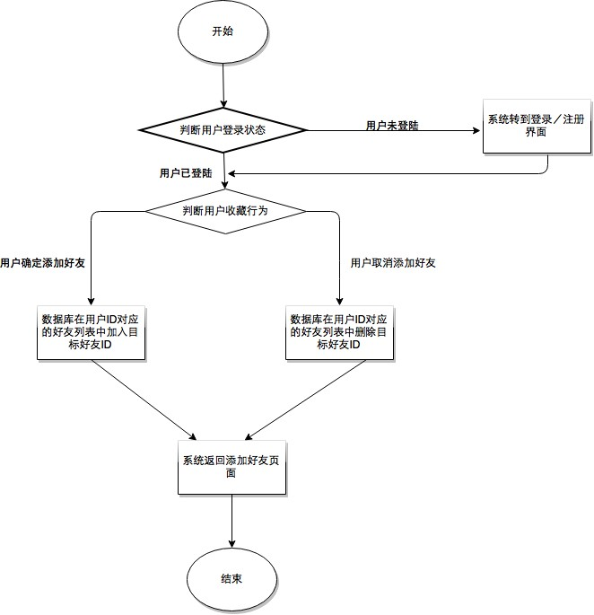

图 3 关注好友流程图

#### 接口

|  |  |  |  |
| --- | --- | --- | --- |
| 请求地址： | /FollowUser | | |
| 请求方式： | Post | | |
| 请求参数： | **字段** | **类型** | 描述 |
| userId | User | 被关注的用户 ID |

#### 限制条件及出错处理

1. 用户必须登录，若未登录，跳转到登录页面。
2. 数据库无法正常连接，系统提示“无法连接到数据库”。

### 加入小组详细设计

#### 输入项

1. 小组 ID：由 HttpRequest 获得
2. 当前用户：由 Session 获得

#### 输出项

用户成功加入小组页面

#### 逻辑流程

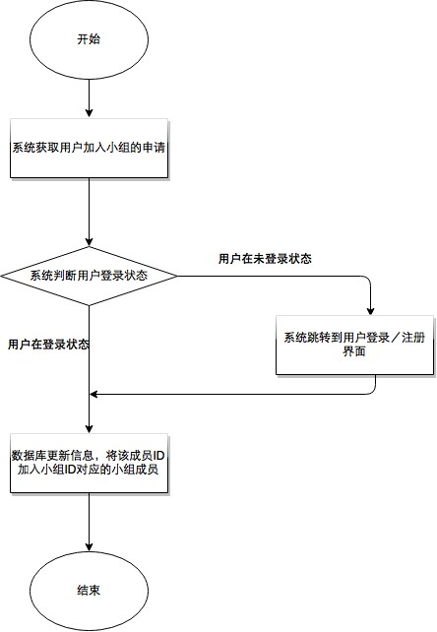

图 4 加入小组流程图

#### 接口

|  |  |  |  |
| --- | --- | --- | --- |
| 请求地址： | / JoinGroup | | |
| 请求方式： | Post | | |
| 请求参数： | **字段** | **类型** | 描述 |
| groupId | Integer | 小组 ID |

#### 限制条件及出错处理

1. 用户必须登录，若未登录，跳转到登录页面。
2. 数据库无法正常连接，系统提示“无法连接到数据库”。

# 浏览模块

## 模块描述

简称浏览模块（Browse Module）。为用户提供系统推荐查看个人主页,并且查看网站反馈的图片资源。

## 功能

1. 推荐最热图片；
2. 推荐最新图片；
3. 按照用户偏好推荐图片；
4. 推荐最热专辑；
5. 推荐最新专辑；
6. 按照用户偏好推荐专辑；
7. 推荐最热小组；
8. 按照用户偏好推荐小组；
9. 查看图片详情；
10. 查看专辑详情；
11. 查看小组详情；
12. 查看个人上传的图片；
13. 查看个人收藏的图片；
14. 查看个人创建的专辑；
15. 查看个人收藏的专辑；
16. 查看个人发起的小组；
17. 查看个人加入的小组；
18. 关键词搜索。

# 个人账户管理模块

## 模块描述

简称用户模块（Account Management Module）。负责用户注册、登录、登出，以及修改个人信息。

## 功能

1. 登录
2. 登出
3. 注册
4. 修改个人信息

## 接口设计

### 登录设计

#### 输入项

1. 用户姓名：由 HttpRequest 获得
2. 用户密码：由 HttpRequest获得

#### 输出项

1. 用户名不存在。
2. 用户密码错误。
3. 用户成功登录。

#### 接口

|  |  |  |  |
| --- | --- | --- | --- |
| 请求地址： | /Login | | |
| 请求方式： | Post | | |
| 请求参数： | **字段** | **类型** | 描述 |
| name | String | 用户姓名 |
| password | String | 登录密码 |

#### 限制条件及出错处理

1. 用户必须已注册，若未注册，提示用户注册。
2. 用户最多输入密码次数限制，超过限制次数，禁止在 1 天内登录。
3. 数据库无法正常连接，系统提示“无法连接到数据库”。

### 注册设计

#### 输入项

1. 用户姓名：由 HttpRequest 获得
2. 用户密码：由 HttpRequest获得
3. 用户头像：由 HttpRequest 获得
4. 用户邮箱：由 HttpRequest 获得
5. 用户城市：由 HttpRequest 获得
6. 用户性别：由 HttpRequest 获得
7. 用户生日：由 HttpRequest 获得
8. 个人描述：由 HttpRequest 获得

#### 输出项

1. 用户注册成功。
2. 用户注册失败。

#### 接口

|  |  |  |  |
| --- | --- | --- | --- |
| 请求地址： | /Register | | |
| 请求方式： | Post | | |
| 请求参数： | **字段** | **类型** | 描述 |
| name | String | 用户姓名 |
| password | String | 注册密码 |
| avatarPath | String | 用户头像 |
| email | String | 用户邮箱地址 |
| city | String | 用户所在城市 |
| gender | String | 用户性别 |
| birthday | Date | 用户生日 |
| description | String | 用户个人描述 |

#### 限制条件及出错处理

1. 用户名不能重复，若已被注册，页面提示用户重新输入用户名。
2. 用户名不能超过 39 个字符，若超过，则无法继续输入。
3. 注册密码字符串可包含数字、字母、下划线，出现非法字符串，提示用户重新输入。
4. 用户头像格式必须正确，若格式错误，提示“文件格式错误”。
5. 用户头像大小必须限制在 4M 之内，若超过最大限制，提示“图片过大”。
6. 用户邮箱地址格式必须正确。
7. 用户个人描述必须限制在 254 字之内，若超出，则无法继续输入。

### 登出设计

#### 输入项

1. 用户 ID：由 Session 获得

#### 输出项

1. 用户成功注销。
2. 用户注销失败。

#### 接口

|  |  |  |  |
| --- | --- | --- | --- |
| 请求地址： | /Logout | | |
| 请求方式： | Get | | |
| 请求参数： | 字段 | 类型 | 描述 |

#### 限制条件及出错处理

1. 用户必须已登录。
2. 数据库无法正常连接，系统提示“无法连接到数据库”。

### 修改个人信息设计

#### 输入项

1. 用户姓名：由 HttpRequest 获得
2. 用户旧密码：由 HttpRequest 获得
3. 用户新密码：由 HttpRequest 获得
4. 用户确认密码：由 HttpRequest 获得
5. 用户所在城市：由 HttpRequest 获得
6. 用户个人描述：由 HttpRequest 获得

#### 输出项

完成修改个人信息

#### 逻辑流程

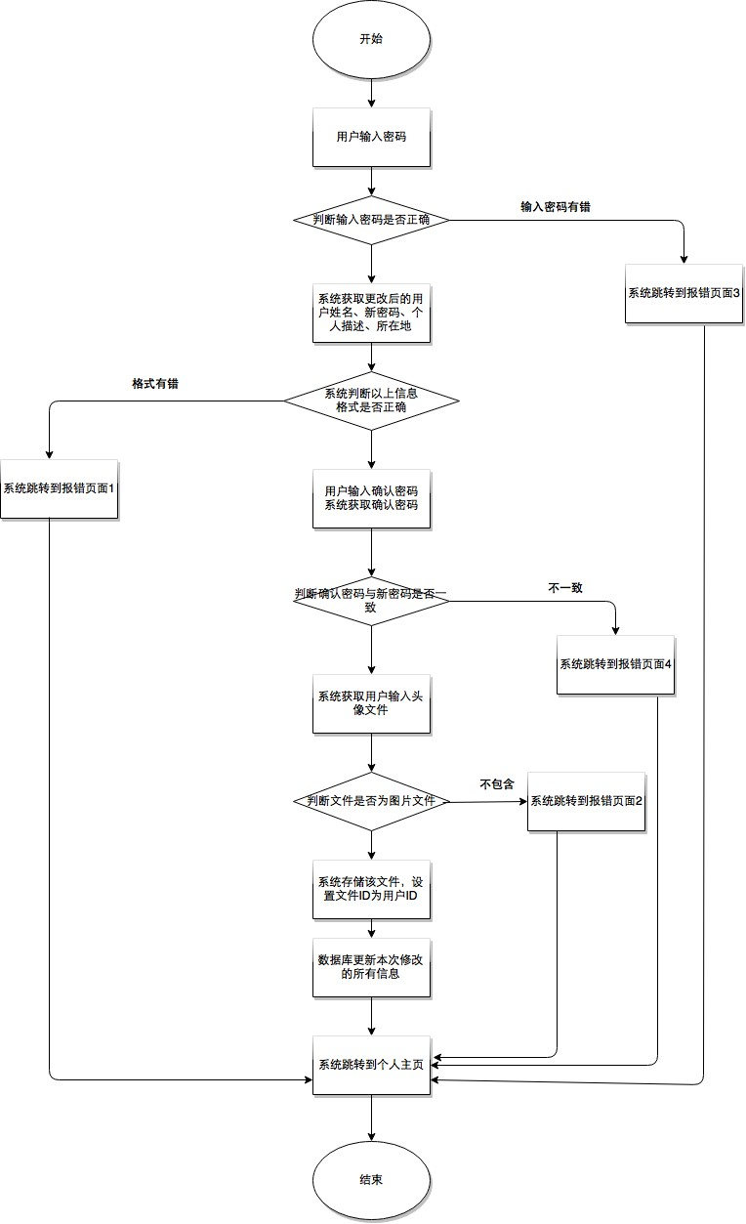

图 5 修改个人信息流程图

#### 接口

|  |  |  |  |
| --- | --- | --- | --- |
| 请求地址： | / ModifyPersonal | | |
| 请求方式： | Post | | |
| 请求参数： | **字段** | **类型** | 描述 |
| v | String | 用户姓名 |
| opassword | String | 用户旧密码 |
| npassword | String | 用户新密码 |
| cnpassword | String | 用户确认密码 |
| gender | String | 用户性别 |
| city | String | 用户所在城市 |
| description | String | 用户个人描述 |
| inputFile | Part | 用户输入文件 |

#### 限制条件及出错处理

1. 用户名不能重复，若已被注册，页面提示用户重新输入用户名。
2. 用户名不能超过 39 个字符，若超过，则无法继续输入。
3. 注册密码字符串可包含数字、字母、下划线，出现非法字符串，提示用户重新输入。
4. 用户头像格式必须正确，若格式错误，提示“文件格式错误”。
5. 用户头像大小必须限制在 4M 之内，若超过最大限制，提示“图片过大”。
6. 用户邮箱地址格式必须正确。
7. 用户个人描述必须限制在 254 字之内，若超出，则无法继续输入。
8. 用户必须正确输入旧密码，若错误，提示重新输入。
9. 用户确认密码必须和新密码相同，若不相同，提示用户重新输入确认密码。

# 个人主页管理模块

## 模块描述

用户可以在个人主页上传图片,并以专辑的形式归类图片,同时以管理员的身份管理讨论小组。

## 功能

1. 用户可以发起小组，并且修改小组的名称和主题
2. 用户可以删除自己发起的小组
3. 用户可以修改专辑的名称、描述和封面图片
4. 用户可以删除专辑
5. 用户可以新建专辑，确定专辑的名称、描述和封面图片
6. 用户可以上传图片，确定图片的名称、标签和描述
7. 用户可以修改图片的名称、标签和描述
8. 用户可以删除图片

## 接口设计

### 修改小组信息设计

#### 输入项

1. 管理类型：由 HttpRequest 获得
2. 小组名称：由 HttpRequest 获得
3. 小组主题：由 HttpRequest 获得
4. 小组发起人：由 Session 获得

#### 输出项

修改之后的小组信息

#### 接口

|  |  |  |  |
| --- | --- | --- | --- |
| 请求地址： | /ManageGroup | | |
| 请求方式： | Post | | |
| 请求参数： | **字段** | **类型** | 描述 |
| action | String | 管理类型 ＝ 修改 |
| name | String | 小组名称 |
| theme | String | 小组主题 |

#### 限制条件及出错处理

1. 若用户未登录，系统自动跳转到登录界面
2. 若输入小组名称小于 0 或者大于 39 字节，提示用户重新输入
3. 若输入小组主题小于 0 或者大于 254 字节，提示用户重新输入

### 删除小组设计

#### 输入项

1. 小组 ID：由 HttpRequest 获得
2. 管理类型：由 HttpRequest 获得

#### 输出项

目标小组已删除

#### 接口

|  |  |  |  |
| --- | --- | --- | --- |
| 请求地址： | /ManageGroup | | |
| 请求方式： | Post | | |
| 请求参数： | **字段** | **类型** | 描述 |
| action | String | 管理类型 ＝ 删除 |
| groupID | String | 小组 ID |

#### 限制条件及出错处理

若用户未登录，系统自动跳转到登录界面

### 发起小组设计

#### 输入项

1. 管理类型：由 HttpRequest 获得
2. 小组名称：由 HttpRequest 获得
3. 小组主题：由 HttpRequest 获得
4. 小组发起人：由 Session 获得

#### 输出项

新建立的小组

#### 接口

|  |  |  |  |
| --- | --- | --- | --- |
| 请求地址： | /SetupGroup | | |
| 请求方式： | Post | | |
| 请求参数： | **字段** | **类型** | 描述 |
| action | String | 管理类型 ＝ 新建 |
| name | String | 小组名称 |
| theme | String | 小组主题 |

#### 限制条件及出错处理

1. 若用户未登录，系统自动跳转到登录界面
2. 若新建小组名称与系统已经存在的小组重名，提示用户跳转到另一小组或者重新命名
3. 若输入小组名称小于 0 或者大于 39 字节，提示用户重新输入
4. 若输入小组主题小于 0 或者大于 39 字节，提示用户重新输入

### 删除专辑设计

#### 输入项

1. 专辑 ID：由 HttpRequest 获得
2. 管理类型：由 HttpRequest 获得

#### 输出项

目标专辑已删除

#### 接口

|  |  |  |  |
| --- | --- | --- | --- |
| 请求地址： | /ManageAlbum | | |
| 请求方式： | Post | | |
| 请求参数： | **字段** | **类型** | 描述 |
| action | String | 管理类型＝删除 |
| albumID | String | 专辑 ID |

#### 限制条件及出错处理

若用户未登录，系统自动跳转到登录界面

### 新建专辑设计

#### 输入项

1. 专辑的描述：由 HttpRequest 获得
2. 专辑的主题：由 HttpRequest 获得
3. 封面图片：由 HttpRequest 获得
4. 管理类型：由 HttpRequest 获得
5. 专辑发起人：由 Session 获得

#### 输出项

新建的专辑

#### 接口

|  |  |  |  |
| --- | --- | --- | --- |
| 请求地址： | /ManageAlbum | | |
| 请求方式： | Post | | |
| 请求参数： | **字段** | **类型** | 描述 |
| action | String | 管理类型＝新建 |
| description | String | 专辑的描述 |
| theme | String | 专辑的主题 |
| coverPath | Part | 封面图片 |

#### 限制条件及出错处理

1. 若用户未登录，系统自动跳转到登录界面
2. 若新建立的专辑名称与已经存在的专辑重名，提示用户重新输入
3. 若输入专辑名称小于 0 或者大于 39 字节，提示用户重新输入
4. 若输入专辑描述小于 0 或者大于 254 字节，提示用户重新输入
5. 若输入专辑封面照片格式不对，提示用户重新上传图片

### 修改专辑信息设计

#### 输入项

1. 专辑的描述：由 HttpRequest 获得
2. 专辑的主题：由 HttpRequest 获得
3. 封面图片：由 HttpRequest 获得
4. 管理类型：由 HttpRequest 获得
5. 专辑发起人：由 Session 获得

#### 输出项

修改后的专辑

#### 接口

|  |  |  |  |
| --- | --- | --- | --- |
| 请求地址： | /ManageAlbum | | |
| 请求方式： | Post | | |
| 请求参数： | **字段** | **类型** | 描述 |
| action | String | 管理的类型＝修改 |
| description | String | 专辑的描述 |
| theme | String | 专辑的主题 |
| coverPath | Part | 封面图片 |

#### 限制条件及出错处理

1. 若用户未登录，系统自动跳转到登录界面
2. 若输入专辑名称小于 0 或者大于 39 字节，提示用户重新输入
3. 若输入专辑描述小于 0 或者大于 254 字节，提示用户重新输入
4. 若输入专辑封面照片格式不对，提示用户重新上传图片

### 上传图片设计

#### 输入项

1. 管理类型：由 HttpRequest 获得
2. 图片名称：由 HttpRequest 获得
3. 图片标签：由 HttpRequest 获得
4. 图片描述：由 HttpRequest 获得
5. 上传图片：由 HttpRequest 获得
6. 上传图片的用户：由 Session 获得

#### 输出项

新上传的图片

#### 接口

|  |  |  |  |
| --- | --- | --- | --- |
| 请求地址： | /ManagePicture | | |
| 请求方式： | Post | | |
| 请求参数： | **字段** | **类型** | 描述 |
| action | String | 管理类型 ＝ 上传 |
| title | String | 图片名称 |
| tag | String | 图片标签 |
| description | String | 图片描述 |
| inputFile | Part | 上传图片 |
| user | User | 上传图片的用户 |

#### 逻辑流程

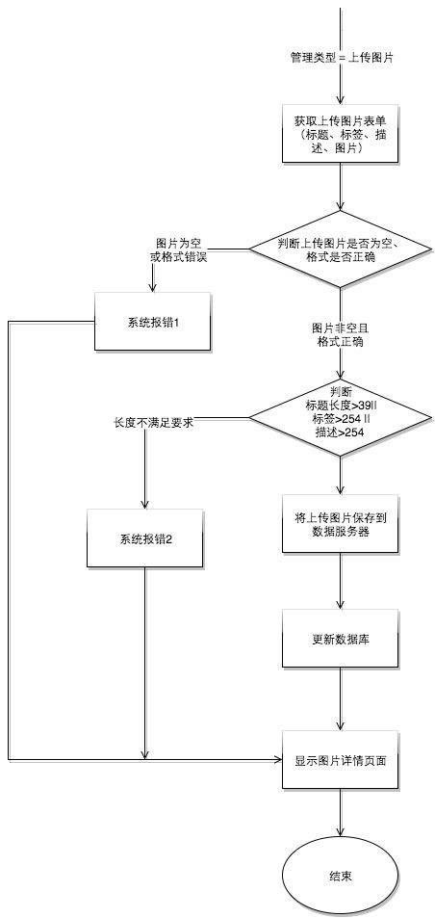

图 6 上传图片流程图

#### 限制条件及出错处理

1. 若用户未登录，系统自动跳转到登录界面
2. 若新建立的图片名称与已经存在的图片重名，提示用户重新输入
3. 若输入图片名称小于 0 或者大于 39 字节，提示用户重新输入
4. 若输入图片标签小于 0 或者大于 39 字节，提示用户重新输入
5. 若输入图片描述小于 0 或者大于 254 字节，提示用户重新输入
6. 若上传的图片格式不正确，提示用户重新上传图片

### 修改图片信息设计

#### 输入项

1. 管理类型：由 HttpRequest 获得
2. 图片名称：由 HttpRequest 获得
3. 图片标签：由 HttpRequest 获得
4. 图片描述：由 HttpRequest 获得
5. 上传图片：由 HttpRequest 获得

#### 输出项

修改之后的目标图片信息

#### 接口

|  |  |  |  |
| --- | --- | --- | --- |
| 请求地址： | /ManagePicture | | |
| 请求方式： | Post | | |
| 请求参数： | **字段** | **类型** | 描述 |
| action | String | 管理类型 ＝ 修改 |
| title | String | 图片名称 |
| tag | String | 图片标签 |
| description | String | 图片描述 |
| inputFile | Part | 上传图片 |

#### 逻辑流程

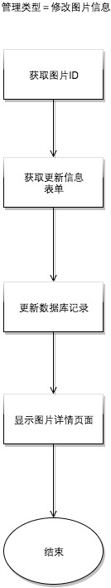

图 7 修改图片信息

#### 限制条件及出错处理

1. 若用户未登录，系统自动跳转到登录界面
2. 若新建立的图片名称与已经存在的图片重名，提示用户重新输入
3. 若输入图片名称小于 0 或者大于 39 字节，提示用户重新输入
4. 若输入图片标签小于 0 或者大于 39 字节，提示用户重新输入
5. 若输入图片描述小于 0 或者大于 254 字节，提示用户重新输入
6. 若上传的图片格式不正确，提示用户重新上传图片

### 删除图片信息设计

#### 输入项

1. 图片 ID：由 HttpRequest 获得
2. 管理类型：由 HttpRequest 获得

#### 输出项

目标图片已删除

#### 接口

|  |  |  |  |
| --- | --- | --- | --- |
| 请求地址： | /ManagePicture | | |
| 请求方式： | Post | | |
| 请求参数： | **字段** | **类型** | 描述 |
| action | String | 管理类型 ＝ 删除 |
| picID | String | 图片 ID |

#### 逻辑流程

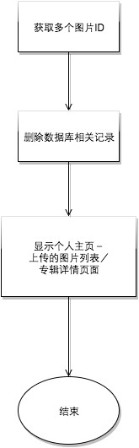

图 8 删除图片流程图

#### 限制条件及出错处理

若用户未登录，系统自动跳转到登录界面

# 界面设计

## 主页

### 图片推荐

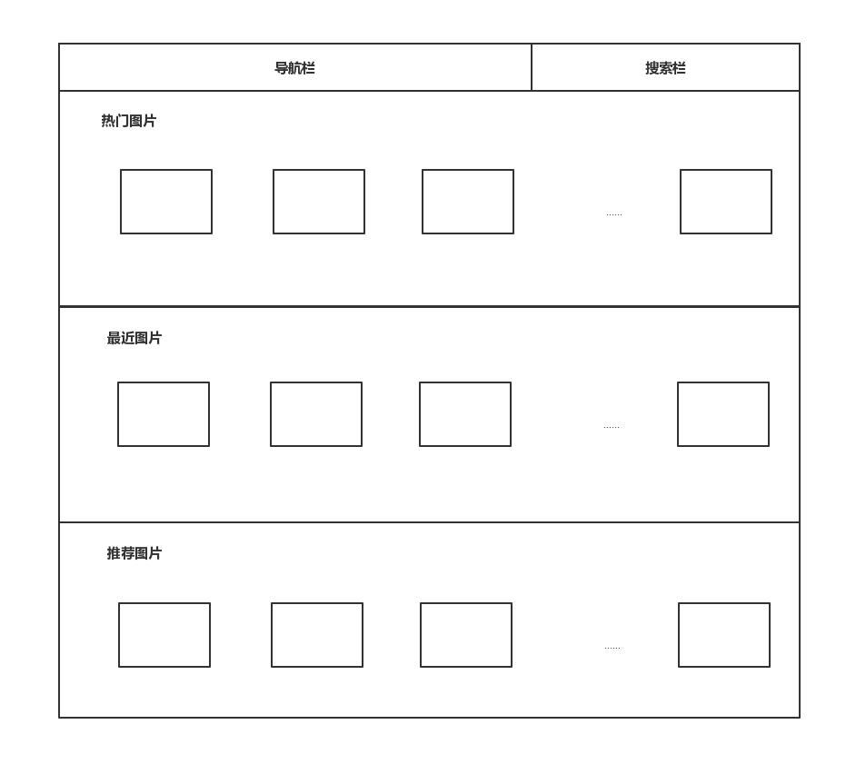

### 专辑推荐

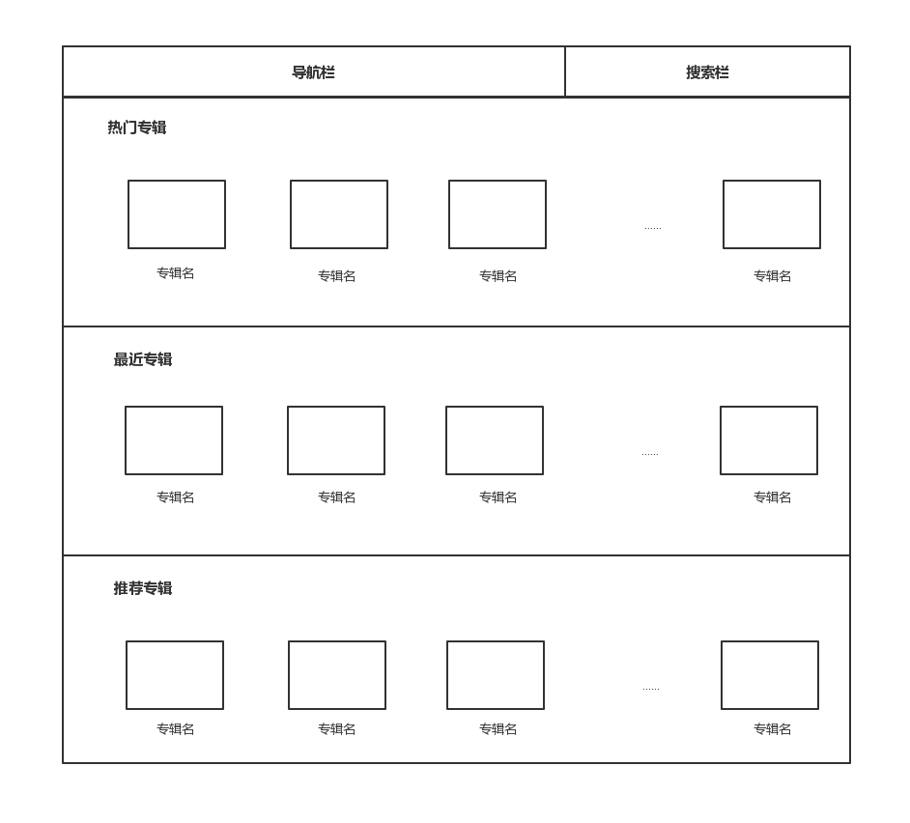

### 小组推荐

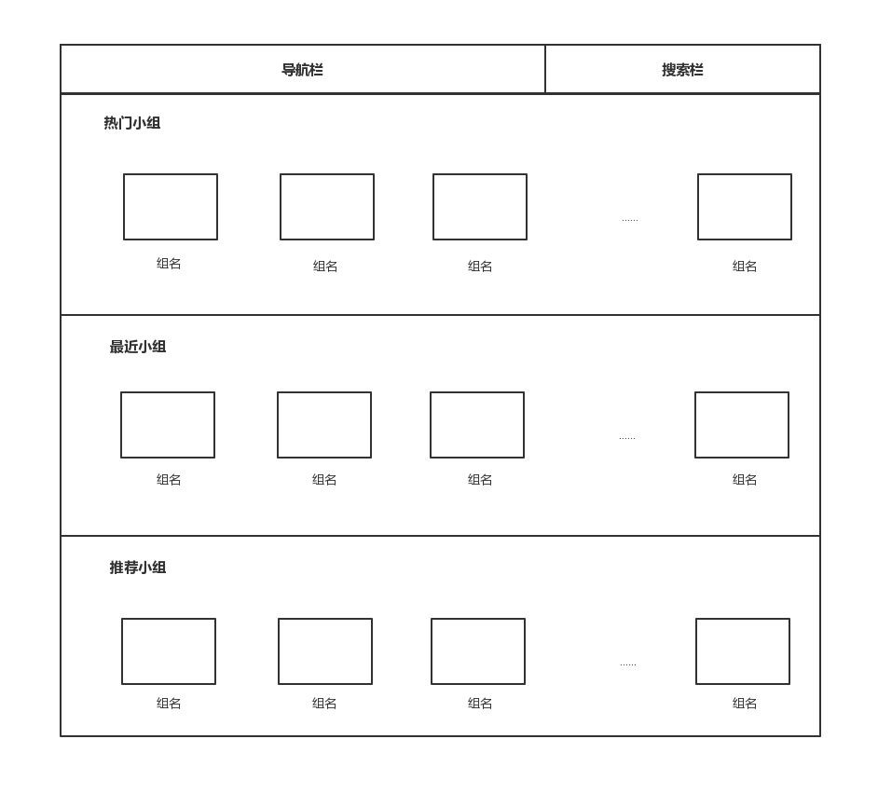

## 搜索页面

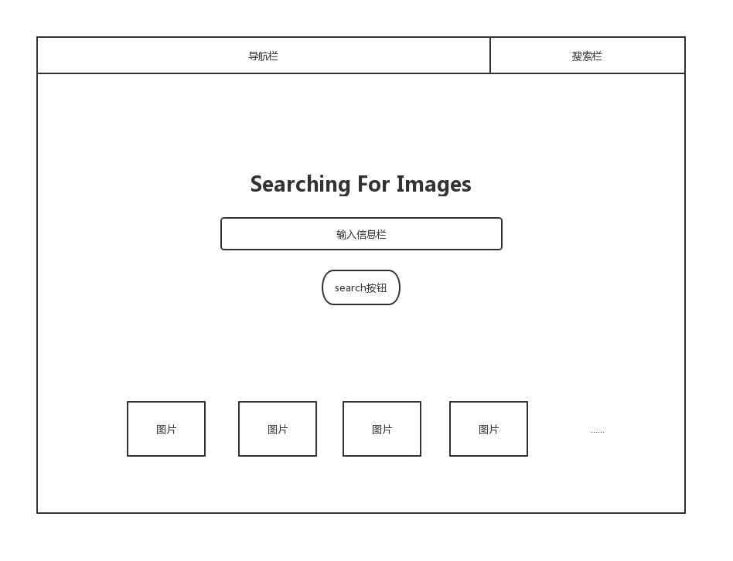

## 个人中心

### 个人信息页面

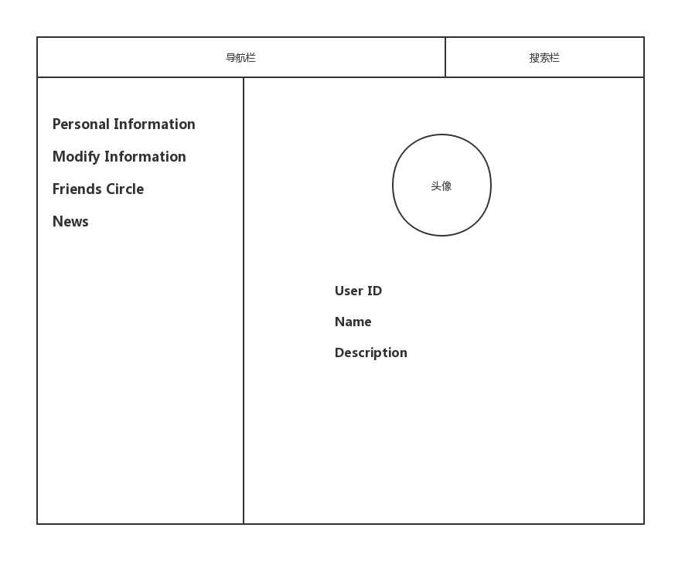

### 修改个人信息

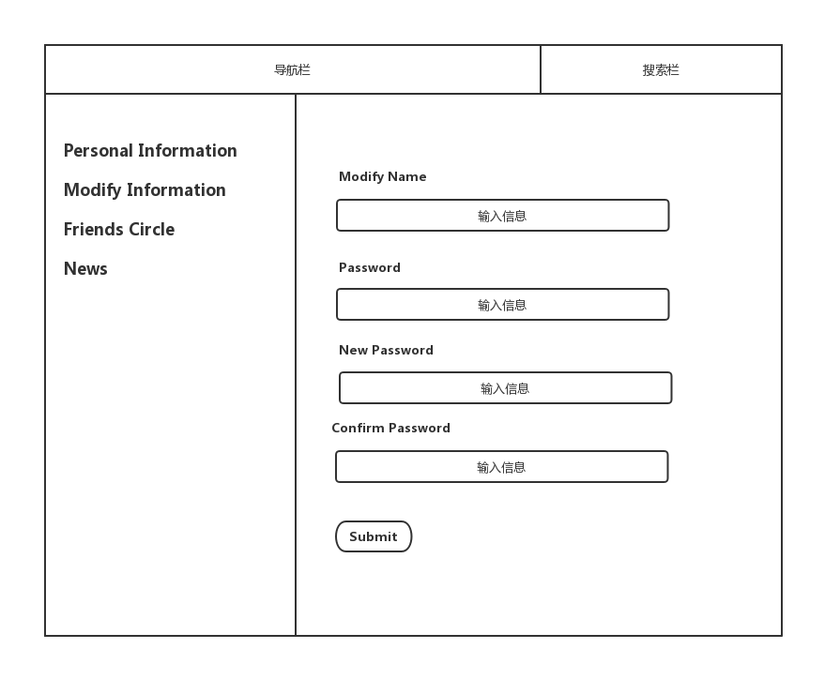

### 个人消息

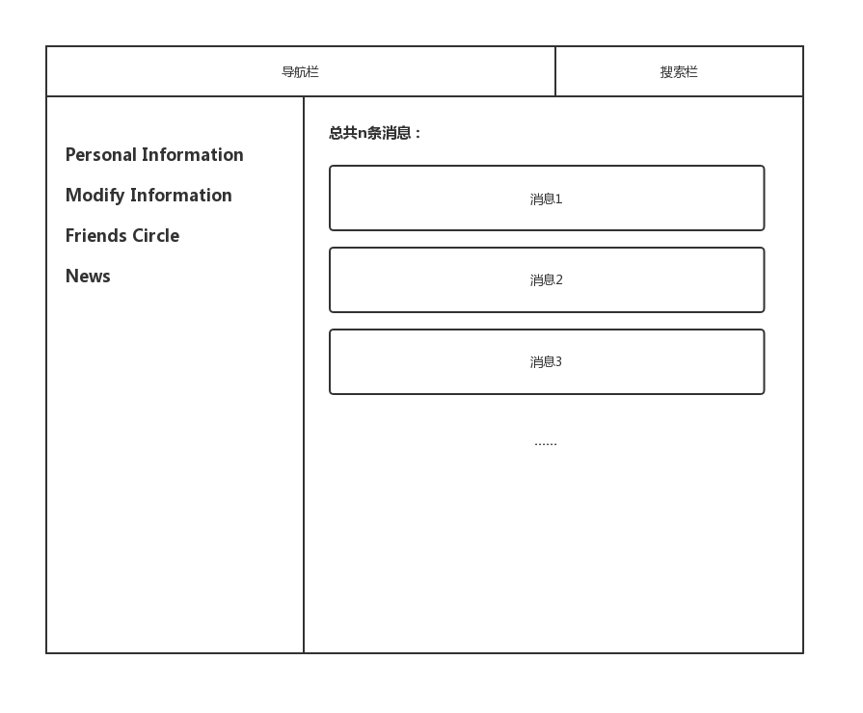

### 好友列表

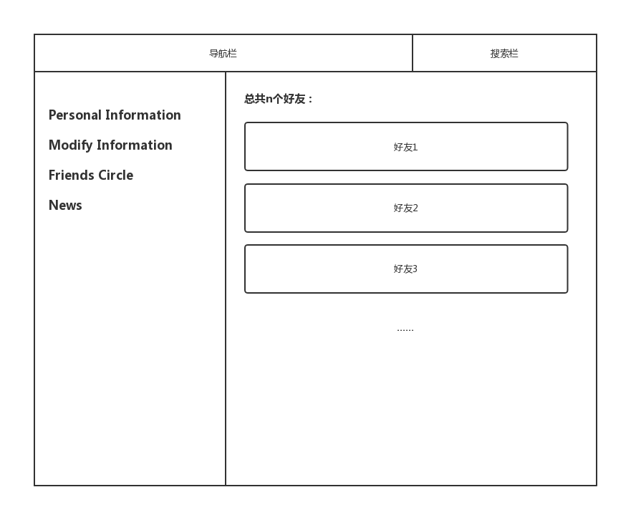

## 个人主页

### 上传的图片

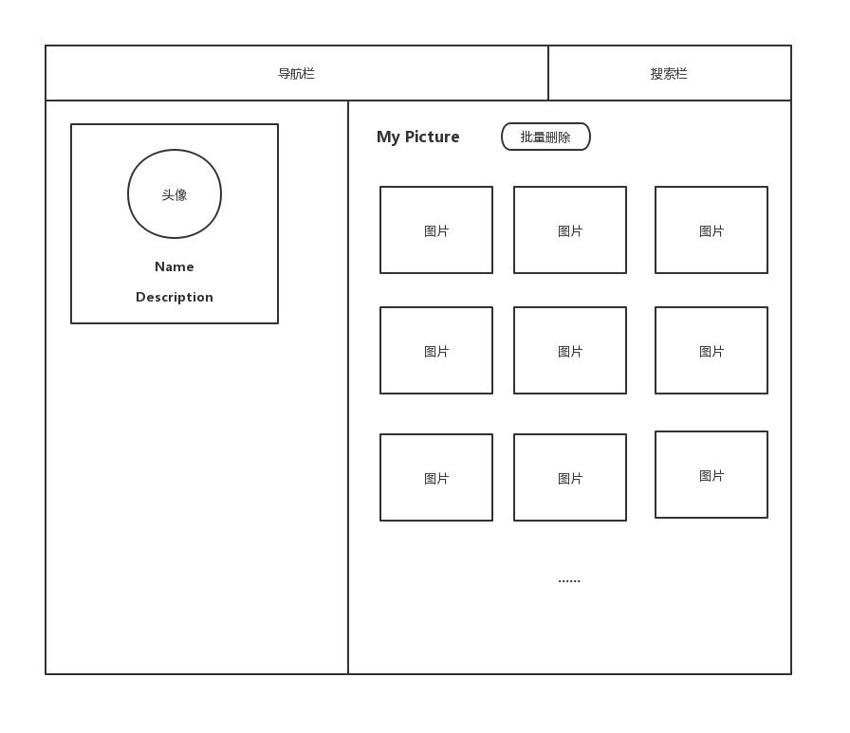

### 收藏的图片

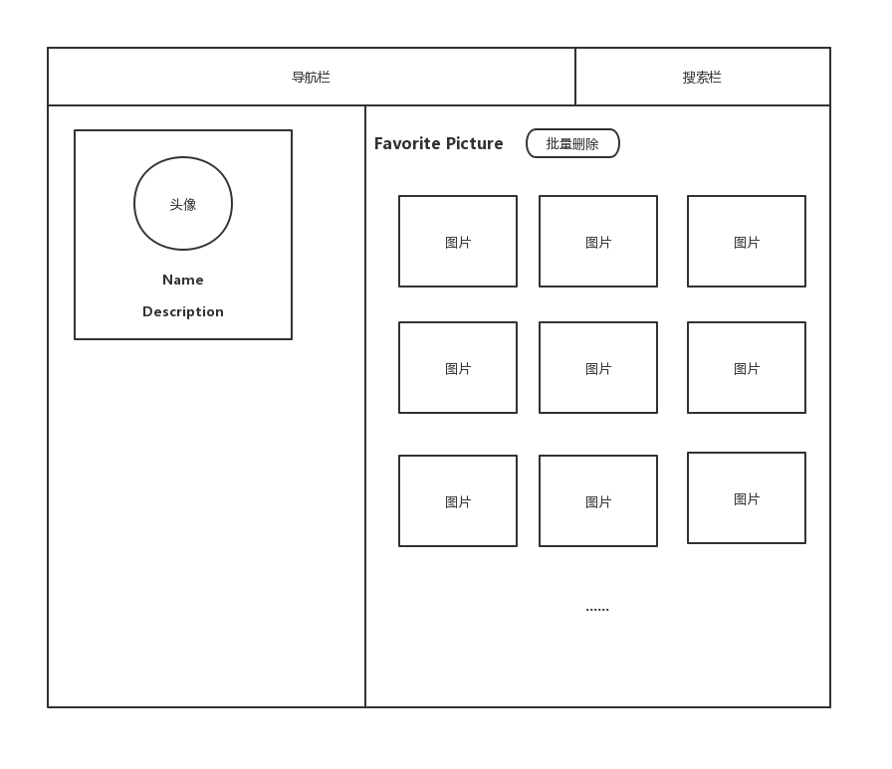

### 建立的专辑

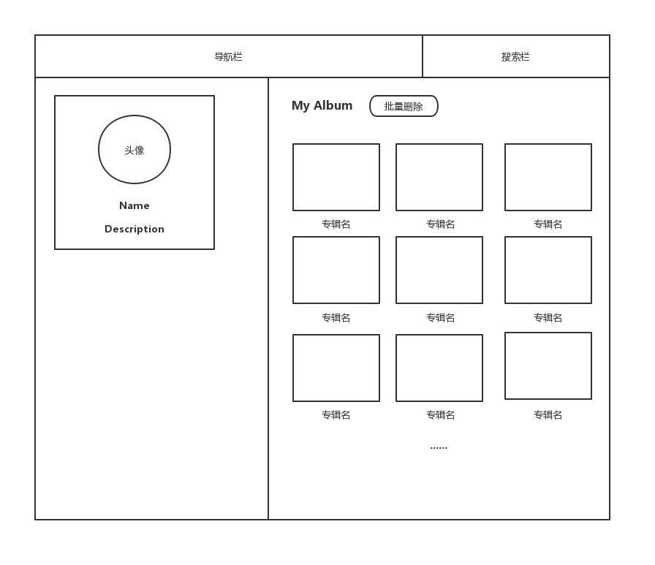

### 加入的小组

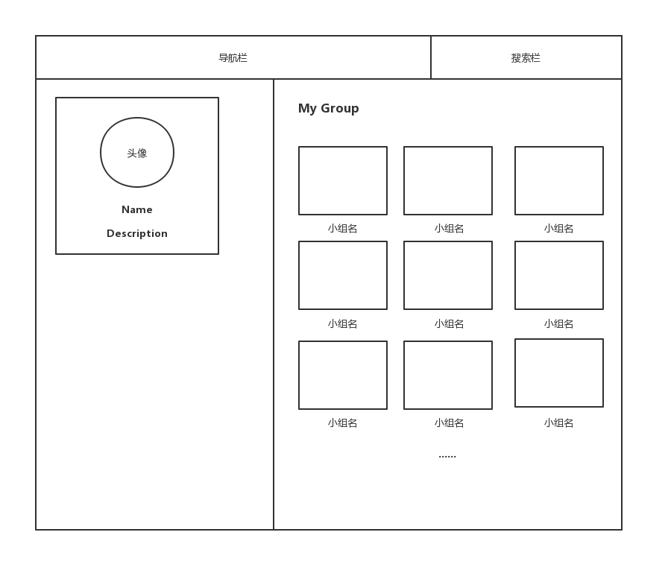

## 详情页面

### 图片详情

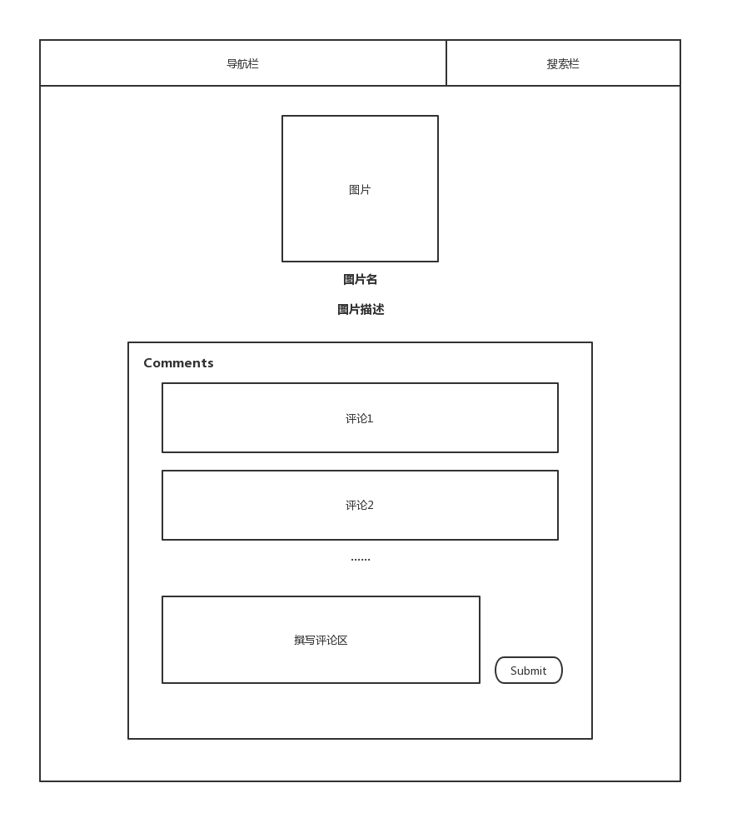

### 专辑详情

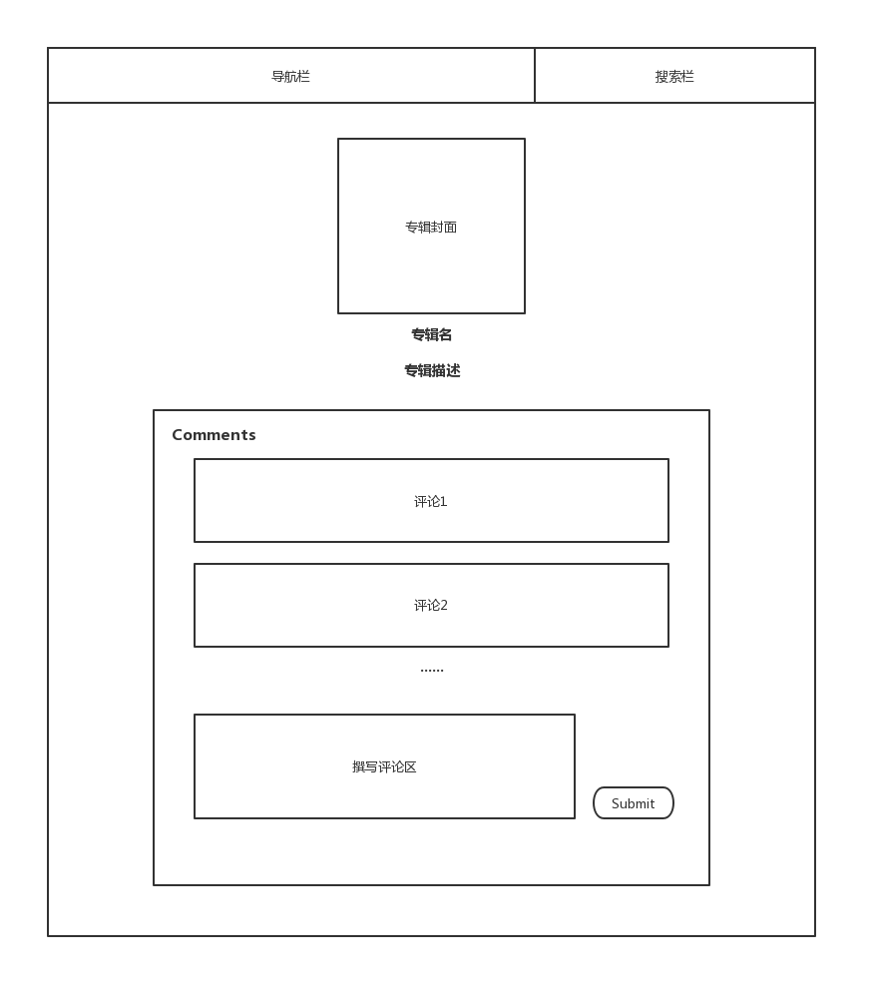

### 小组详情

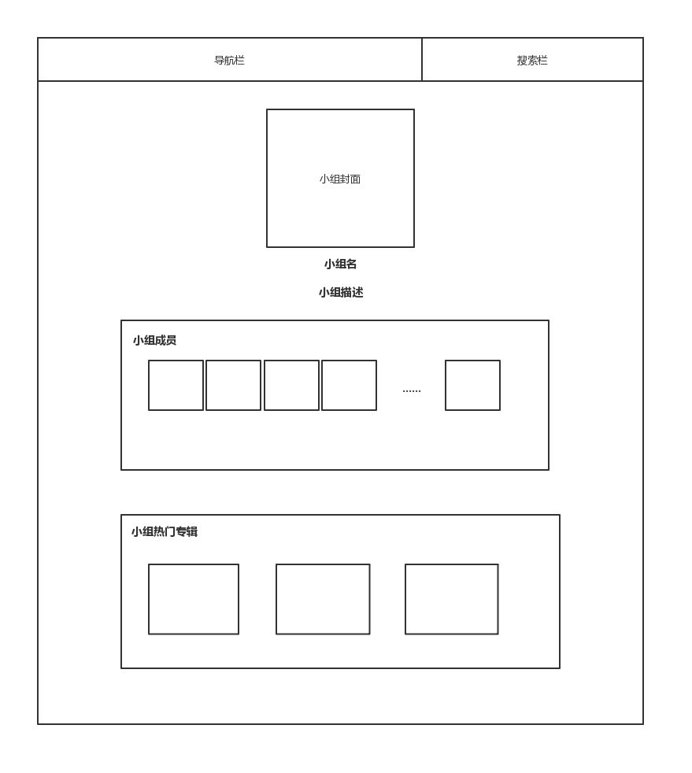

## 上传图片/新建专辑/新建小组页面

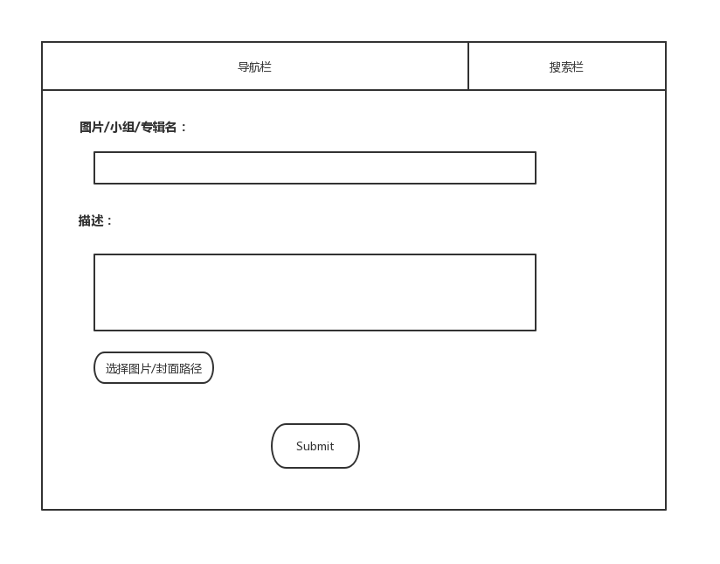

## 注册页面

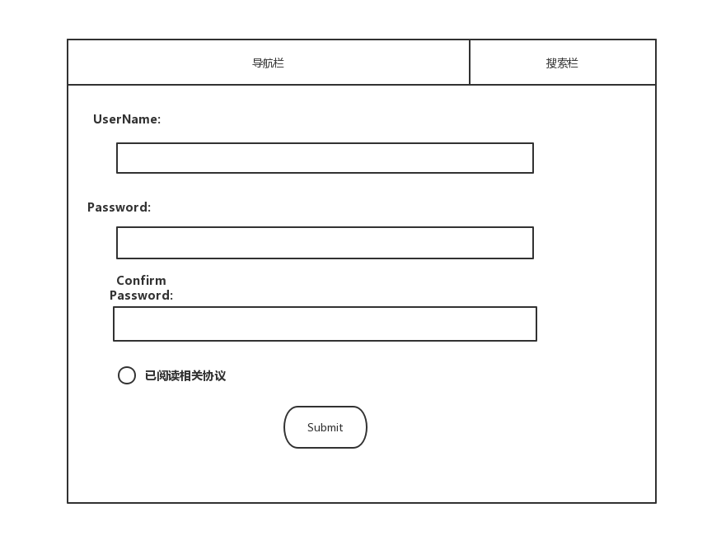

## 出错页面

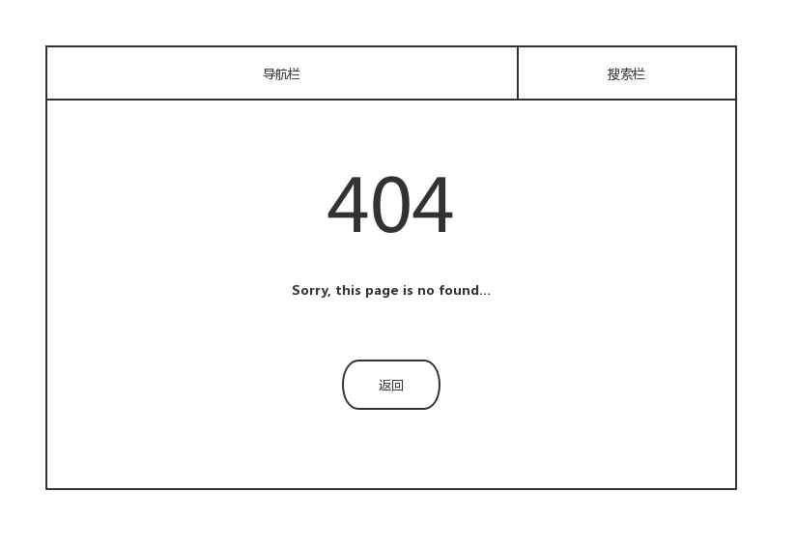

# 版本历史

|  |  |  |  |
| --- | --- | --- | --- |
| 版本 | 编写日期 | 说明 | 参与人员 |
| 0.1 | 2019-06-15 | 初稿 | 王晓云 |
| 0.2 | 2019-06-16 | 界面设计 | 郑晖 |
| 0.3 | 2019-06-16 | 修改定稿 | 赖思羽、扎西拉姆 |